Analiza wpływu ciśnienia na elementy obudowy nawigacji.
Obliczenia numeryczne w programach CAD.
Rys. 1 – przemieszczenia przy ciśnieniu 30bar (głębokość 300m)
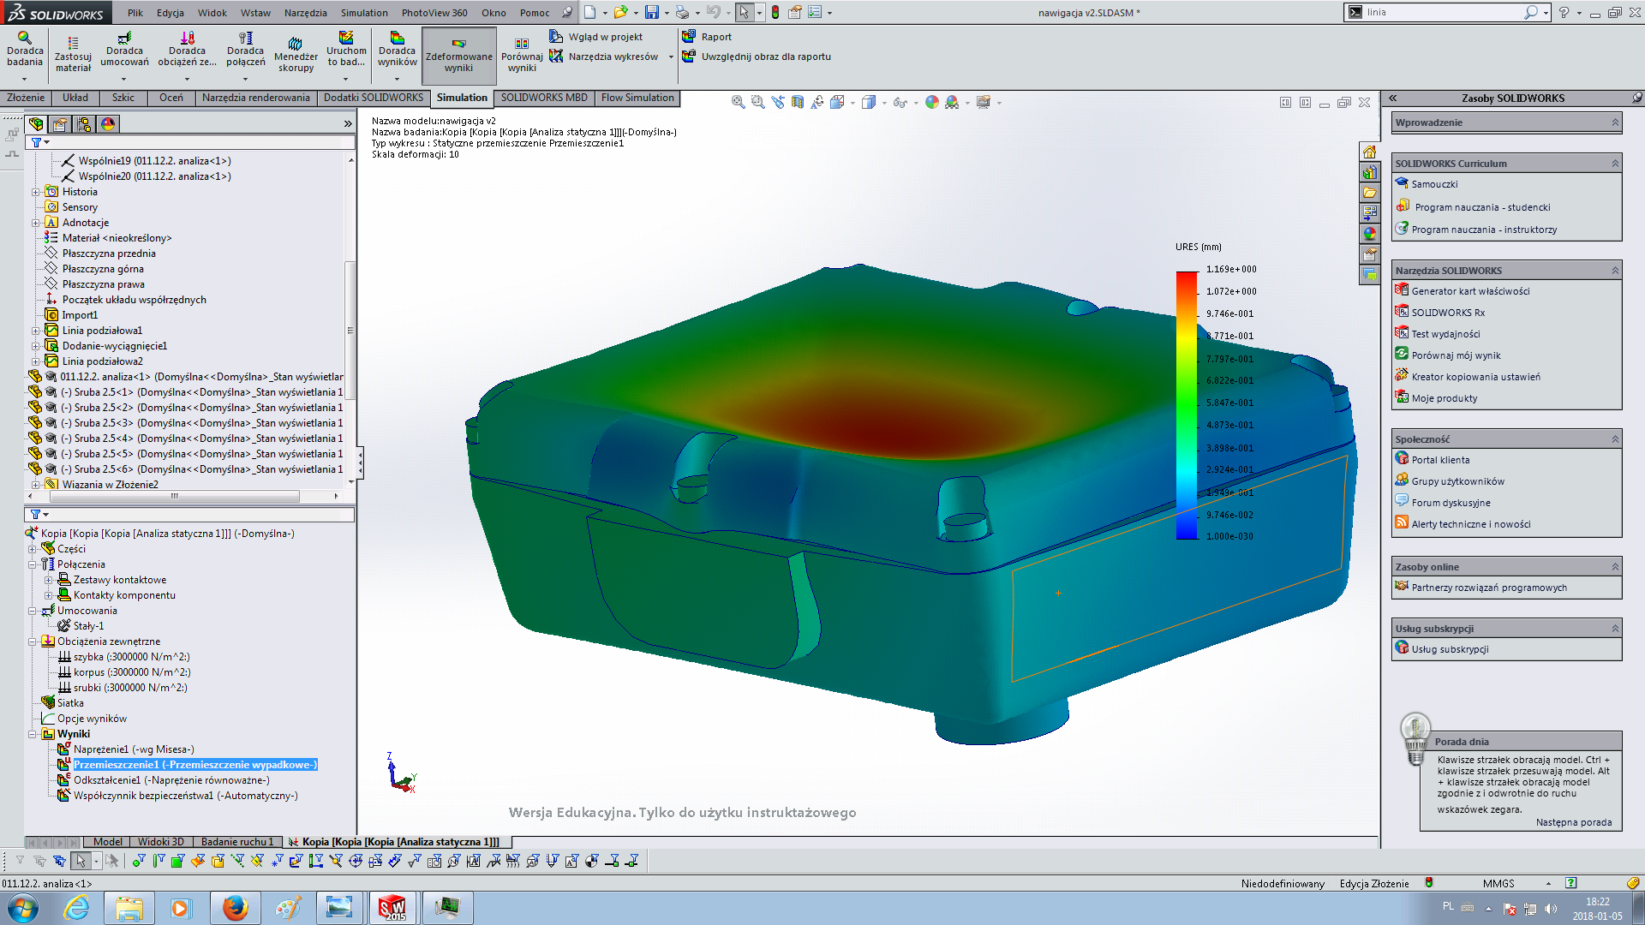
Rys. 2 – przemieszczenie dla ciśnienia 30bar – inny widok
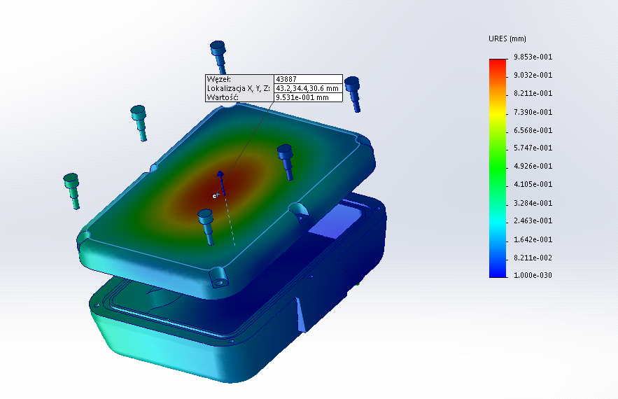
Rys. 3 – przemieszczenie dla ciśnienia 40bar
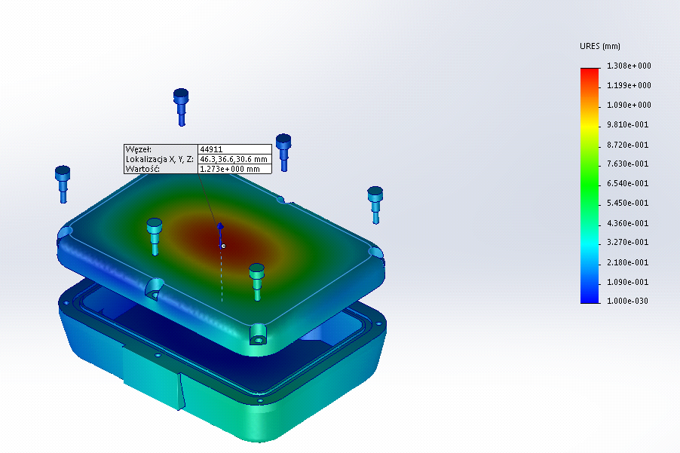
Rys. 5 – współczynnik bezpieczeństwa przy ciśnieniu 30bar
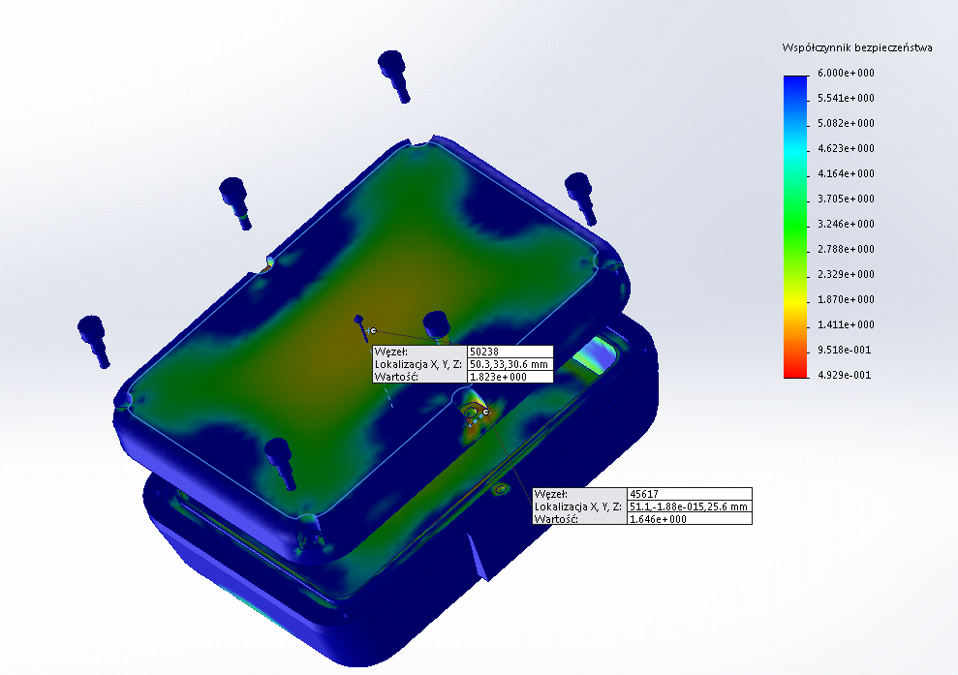
Rys. 6 – współczynnik bezpieczeństwa, 30bar, po zaokrągleniu krytycznych elementów
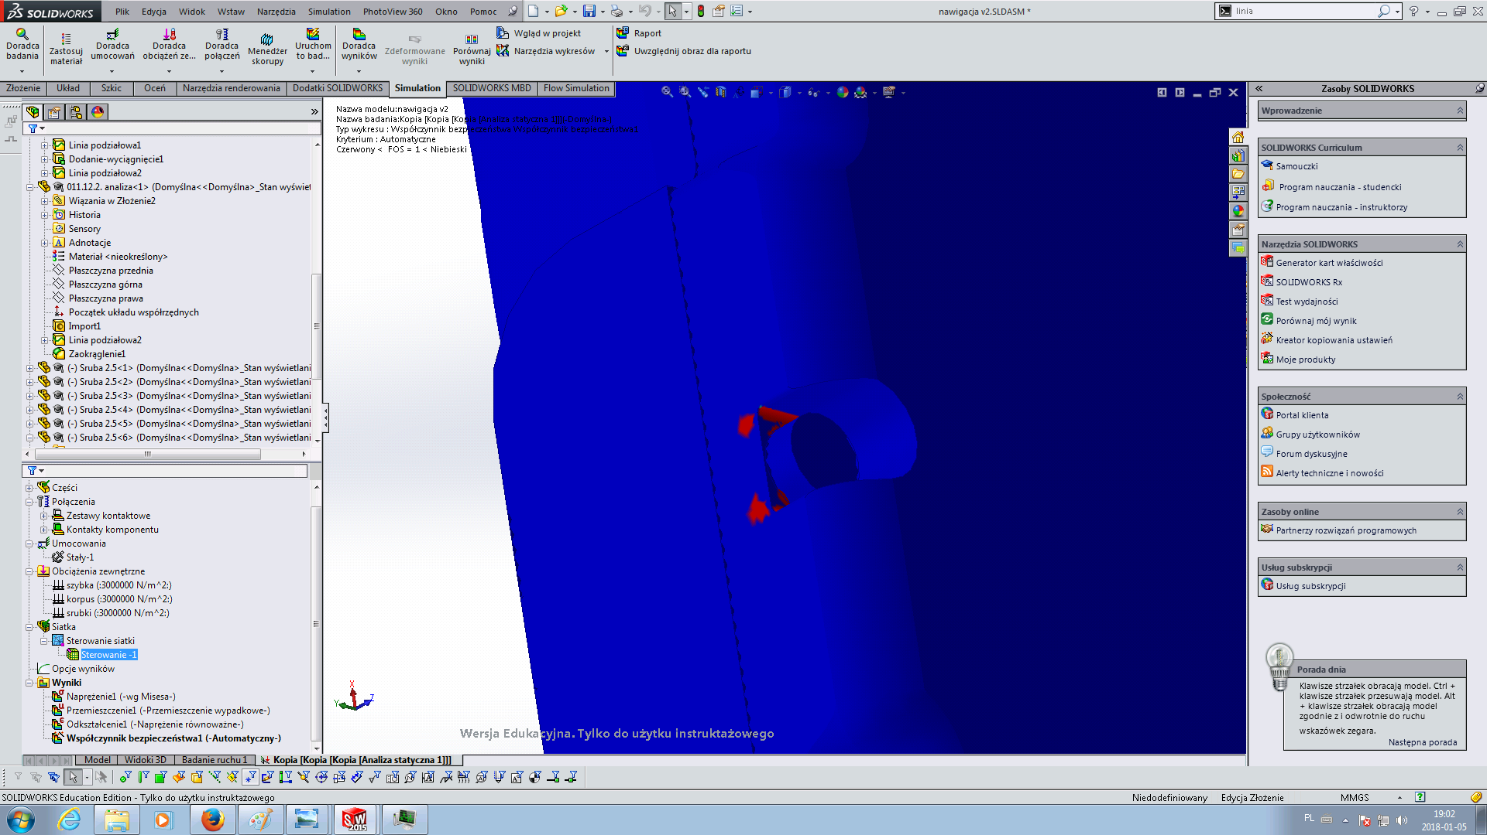
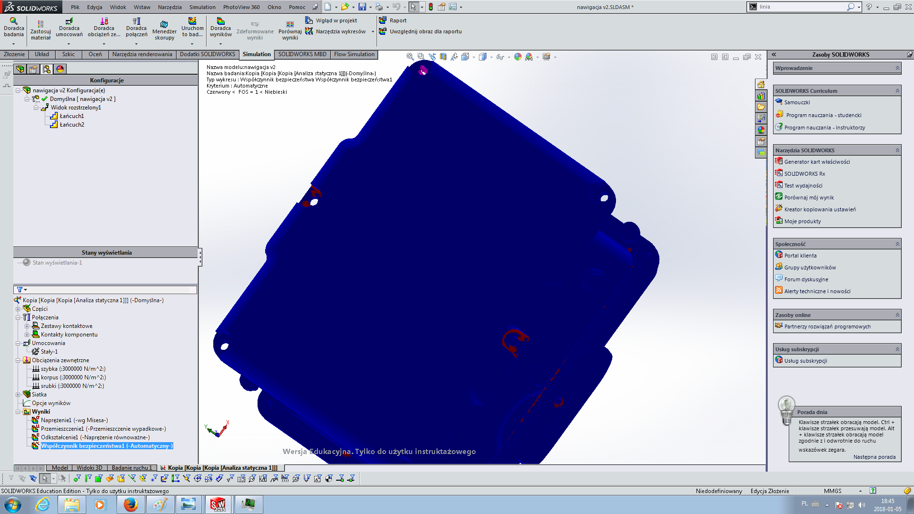

Rys. 7 – współczynnik bezpieczeństwa przy ciśnieniu 40 bar
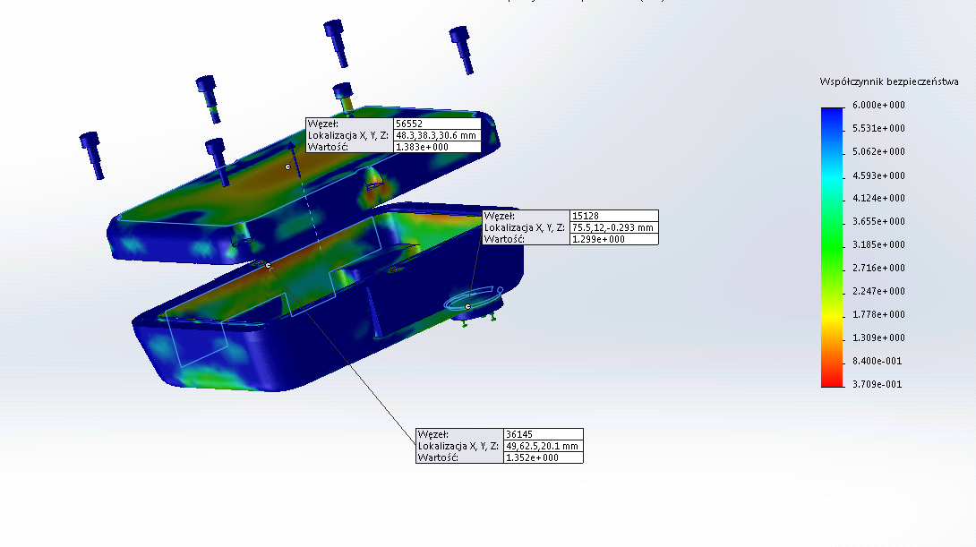
Ugięcie przy 30 barach wyniosło około 0.9mm, wsp. bezpieczeństwa wynosi wtedy około 1.5

Ugięcie przy 40 barach wyniosło około 1.3 mm, wsp. bezpieczeństwa około 2

Niestety jest jedno problematyczne miejsce w okolicach środkowych śrub (tych bardziej rozstawionych).
W związku z tym, że dość znacznie w tym miejscu odgina się szybka, a śrubę mammy sztywną to naprężenie w tym miejscu przekraczają granice plastyczności dostępnych materiałów. Próba ustawienia w tym miejscu zaokrąglenia (finalnie promień r=0,8) trochę zmniejszyła poziom naprężeń, ale dalej są za wysokie. Trzeba będzie się zastanowić, jak to przekonstruować. Niestety brakuje miejsca, żeby zrobić większy promień.

Wniosek końcowy:
Jeśli próby fizycznego prototypu potwierdzą występowanie problemu, należy zwiększyć ilość śrub mocujących, zwiększyć ich średnicę i zmienić rozstaw.

